CÔNG TY CỔ PHẦN PHẦN MỀM FPT
BAN CHUYỂN ĐỔI SỐ
-----o0o-----

MÔ TẢ YÊU CẦU HỆ THỐNG
<< TÊN CHỨC NĂNG >>

Bản cập nhật: << >>
Người thực hiện: << >>

Hà Nội - 2021
Phê Duyệt

Người Tạo : | (FDX)  Business Analyst | Ký Tên: | ____________________
 |  | Ngày: | ____ /____ / ____
Người Kiểm Tra: | (FDX)  BA Lead | Ký Tên: | ____________________
 |  | Ngày: | ____ /____ / ____
Người Hỗ Trợ: | (Tên Khách Hàng) | Ký Tên: | ____________________
 |  | Ngày: | ____ /____ / ____
Người Phê  Duyệt: | (Tên Khách Hàng) | Ký Tên: | ____________________
 |  | Ngày: | ____ /____ / ____

Lịch Sử Sửa Đổi
Ngày | Phiên Bản | Người Sửa Đổi | Mô Tả
26/04/2021 | 0.1 |  | Tạo mới template
 | 0.2 |  | Thêm mục 2.4. Danh sách hệ thống
 | 0.3 |  | Chỉnh lại font chữ về Calibri (body)

Mục lục

1. Giới Thiệu 5
1.1 Tổng Quan Hệ Thống 5
1.2 Đối Tượng Sử Dụng 5
1.3 Nguồn Tham Khảo 5
2. Tổng Quan Yêu Cầu 6
2.1 Mô Hình Quan Hệ Thực Thể 6
2.2 Mô Hình Quy Trình Nghiệp Vụ 7
2.3 Mô Hình Chuyển Đổi Trạng Thái 8
2.4 Danh Sách Chức Năng 9
2.5 Bảng Phân Quyền Hệ Thống 10
2.6 Sơ Đồ Hệ Thống 12
3. Chi Tiết Chức Năng Nghiệp Vụ 13
3.1 Chức Năng Quản Lý 13
UC 1: Tạo mới Yêu Cầu 13
3.1.1 UC 2: Tìm kiếm Yêu Cầu 15
3.1.2 UC 3: Gửi Yêu Cầu 18
3.2 Quy Tắc Nghiệp Vụ Chung 20
4. Mockups Screen 21
4.1 Landing Page 21
4.2 Chi Tiết Màn Hình 21
4.3 Listing View 22
5. Yêu Cầu Phi Chức Năng 23
5.1 Yêu Cầu Hiệu Năng (Không Bắt Buộc) 23
5.2 Yêu Cầu An Toàn (Không Bắt Buộc) 24
5.3 Yêu Cầu Bảo Mật (Không Bắt Buộc) 24
5.4 Thuộc Tính Chất Lượng Phần Mềm (Không Bắt Buộc) 24
6. Tích Hợp 26
7. Chuyển Đổi Dữ Liệu 27
7.1 Phạm Vi Chuyển Đổi 27
7.2 Ánh Xạ Dữ Liệu 27
8. Phụ Lục 28
8.1 Quy Tắc Nghiệp Vụ Chung 28
8.1.1 Quy tắc trường dữ liệu chung 28
8.1.2 Thông báo lỗi hệ thống 28
8.1.3 Common Behavior 28
8.1.4 Quy tắc tìm kiếm 28
8.2 Messages List 29
8.3 Thuật ngữ 30
8.3.1 Division 30
8.3.2 JD 30
8.3.3 Business Term 30
8.3.4 System 30

Giới Thiệu

Tổng Quan Hệ Thống
<Mô tả mục đích và phạm vi của hệ thống>

Đối Tượng Sử Dụng
Tài liệu này sử dụng cho các đối tượng sau:
- Developer: Có trách nhiệm trong việc phát triển thiết kế hệ thống chi tiết, thực hiện kiểm tra chức năng, kiểm tra tích hợp hệ thống.
- UI Designer: Lên kế hoạch và phát triển phần UI.
- Tester: Lên kế hoạch kiểm thử và xác thực kết quả.
- Đội tài liệu: Chịu trách nhiệm viết các hướng dẫn sử dụng cho ứng dụng
- Đội UAT: Chịu trách nhiệm thực hiện các phiên kiểm tra chấp nhận người dùng với người dùng cuối.

Nguồn Tham Khảo

Tiêu Đề | Nguồn | Mô Tả
Tiêu Đề của tài liệu/website | Liên kết tới website hoặc tài liệu. (Có thể thêm tài liệu trong ô này thay vì liên kết). | Mô tả chung về mục đích và nội dung của tài liệu/liên kết tham khảo.

Chi Tiết Chức Năng Nghiệp Vụ

Quản lý Lead và Cơ hội bán hàng

UC 1: Xem chi tiết Lead
Purpose | Chức năng này cho phép người dùng xem tất cả các thông tin chi tiết tổng quan, thông tin liên hệ và lịch sử tương tác của một Lead cụ thể có trong hệ thống.
Actor | Nhân viên kinh doanh Sales, Quản lý kinh doanh (Sales Manager), Quản trị viên (Admin) đã được phân quyền
Trigger | Người dùng nhấp chuột vào tên của một Lead (hoặc biểu tượng xem chi tiết) từ màn hình Danh sách Lead.
Pre - condition | Người dùng đã đăng nhập thành công vào hệ thống và có quyền truy cập module "Lead & Cơ hội bán hàng"
Post - condition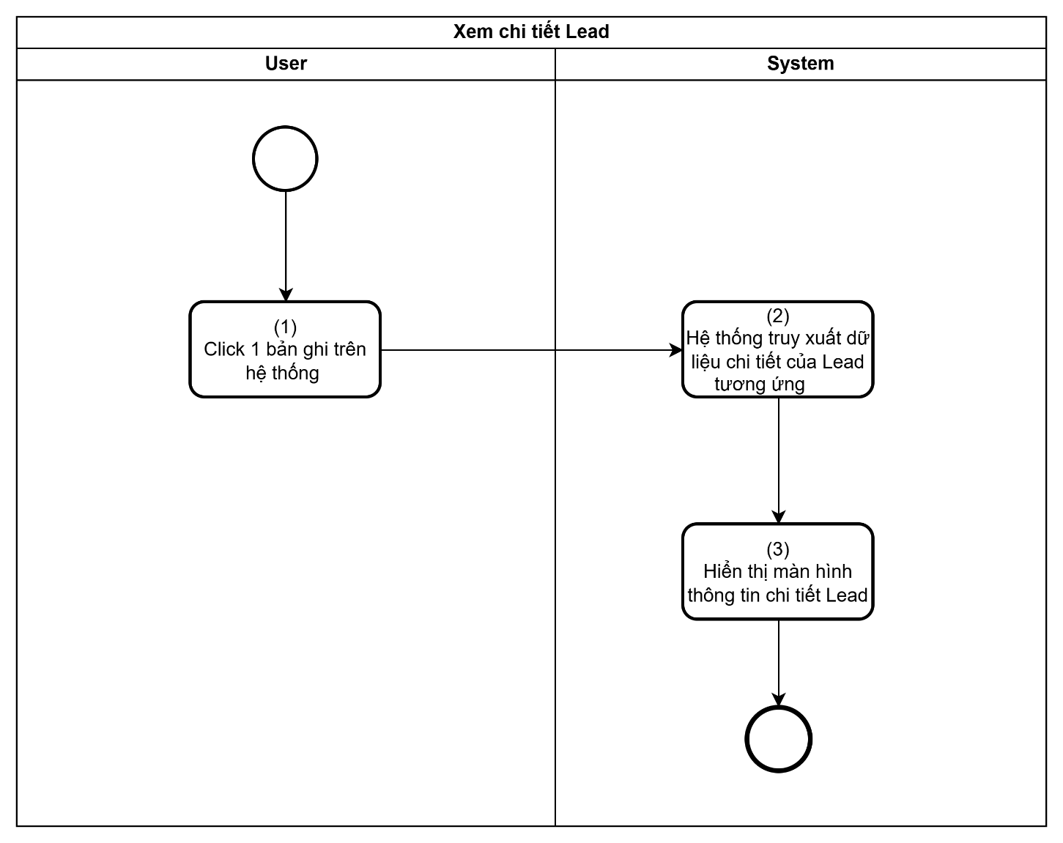 | Hệ thống điều hướng và hiển thị đầy đủ giao diện Chi tiết của Lead được chọn.

Sơ Đồ Luồng Tương Tác

Quy Tắc Nghiệp Vụ
Bước | Mã Quy Tắc | Mô Tả
(2) | BR 1 | Quy Tắc Truy Xuất:  - Hệ thống truy xuất dữ liệu chi tiết của Lead theo Lead_ID gửi lên, bao gồm:  - Thông tin CRM cơ bản  - Thông tin công ty/liên lạc  - Lịch sử hoạt động:  - Comment, các hoạt động liên quan (Task/Activity).
(3) | BR 2 | Quy Tắc Phân quyền hiển thị:  Thông tin Ghi chú nội bộ (Internal Notes) sẽ chỉ hiển thị cho người dùng là "Người  phụ trách (Assignee)" của Lead đó, người tạo Lead hoặc cấp Quản lý cao hơn. Nếu  người xem là Sales nhân viên không được phân quyền, khối Ghi chú nội bộ sẽ bị  ẩn/khóa.
Màn hình chi tiết
< Mục đích của màn hình và truy cập như thế nào>
<Ảnh chụp màn hình ở chế độ đọc>
Màn hình 2: <Tên màn hình>
<Ảnh chụp màn hình ở chế độ chỉnh sửa>
Màn hình 3: <Tên màn hình>
# | Tên | Loại Control | Chỉnh Sửa | Bắt Buộc | Giá Trị Mặc Định | Mô Tả
1 | Nút "Export / Tải xuống" | Button / Icon | No | No | N/A | Nhấn để mở các lựa chọn định dạng file có thể tải về.
2 | Thông báo (Toast) | Toast Message | No | No | N/A | Hiển thị thông báo: "Xuất dữ liệu thành công!" góc phải trên cùng màn hình.

UC 1: Chuyển trạng thái Lead
Mục Đích | Cho phép người dùng cập nhật tiến độ thực tế của một Cơ hội trên Phễu bán hàng (Pipeline) từ giai đoạn này sang giai đoạn tiếp theo (Từ Mới ➡️ Đang tiếp xúc ➡️ Đánh giá nhu cầu...). Việc này giúp kích hoạt các cơ chế Validation, chuyển đổi luồng dữ liệu sang Hợp đồng/Khách hàng, và báo cáo doanh thu quản trị.
Tác Nhân | Nhân viên kinh doanh (Sales đang sở hữu/phụ trách Lead), Quản lý kinh doanh (Sales Manager).
Điều Kiện Khởi Phát | Người dùng nhấp chọn trực tiếp vào một Nút Trạng Thái trên thanh Tiến trình (Status) hiển thị ở màn hình Chi tiết Lead.
Tiền Điều Kiện | - Hệ thống đang ở màn hình Chi tiết của một Lead/Opportunity.  - Trạng thái hiện tại đang mở, không nằm ở các trạng thái đóng băng như "Thất bại"  - Người thao tác phải có quyền đối với bản ghi này.
Hậu Điều Kiện | - Trạng thái của bản ghi được lưu lại bằng trạng thái mới.  - Lịch sử thay đổi được ghi nhận cấu trúc tự động vào Tab Lịch sử hoạt động.  - Tự động kích hoạt (trigger) các tiến trình ràng buộc dữ liệu (Validation) và sinh lập Hợp đồng/Khách hàng tùy theo Stage quy định.

Sơ Đồ Luồng Tương Tác
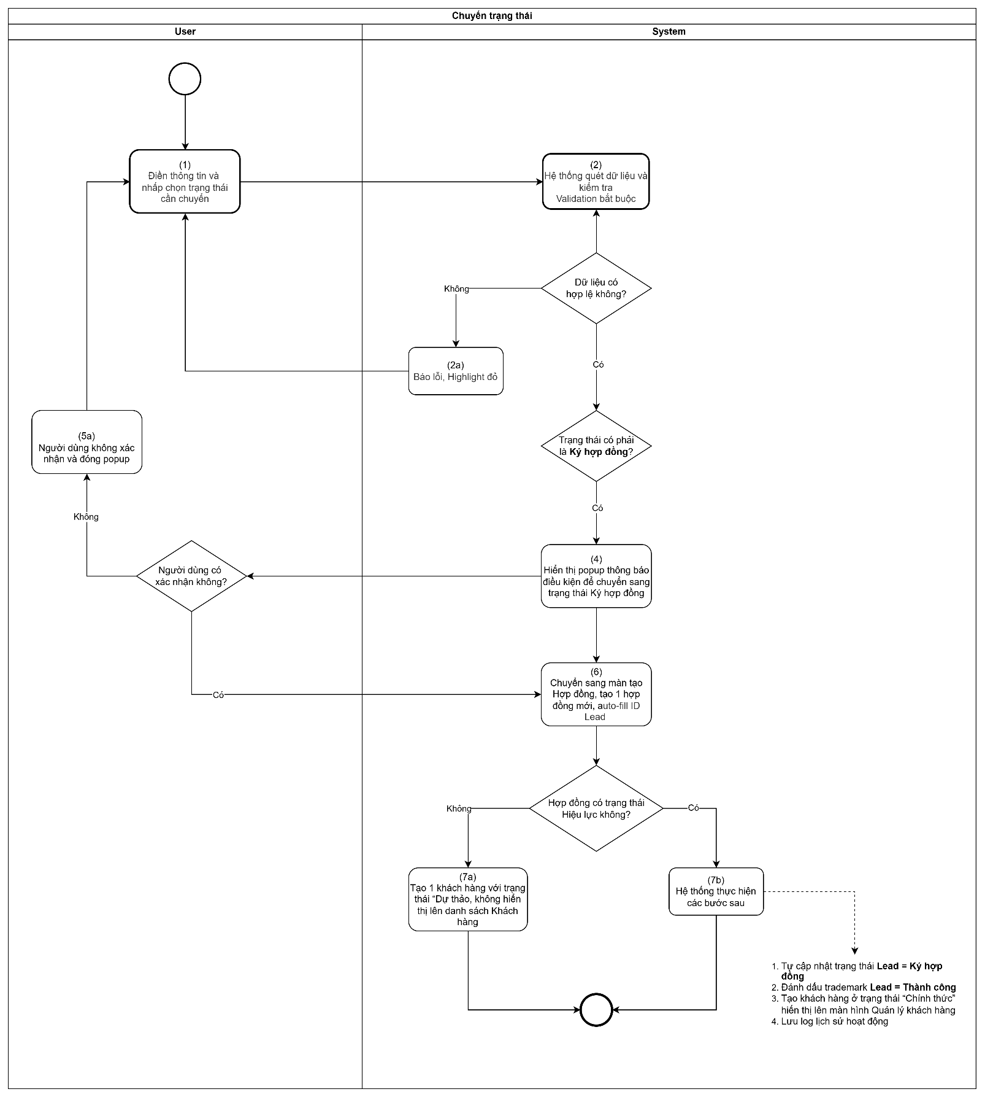

Quy Tắc Nghiệp Vụ
Bước | Mã Quy Tắc | Mô Tả
(1) | BR 1 | Quy Tắc Khóa & Định tuyến một chiều:  - Khóa dữ liệu: Khi Lead ở trạng thái [Đấu thầu] hoặc [POC], toàn bộ bản ghi Lead sẽ không được phép chỉnh sửa  - Định tuyến một chiều: Thanh trạng thái bắt buộc tiến lên bắt đầu từ [Mới]. Không thể quay lại các trạng thái trước đó
(2) | BR 2 | Quy tắc Validation:  Bản ghi chỉ được chuyển trạng thái nếu thỏa điều kiện của trạng thái nhắm đến:  - [Mới]: Bắt buộc điền thông tin Tên khách hàng, Tên viết tắt và Lĩnh vực  - [Mới] ➡️ [Đang tiếp xúc]: Bắt buộc điền thông tin Tên khách hàng, Tên viết tắt và Lĩnh vực  - [Đang tiếp xúc] ➡️ [Đánh giá nhu cầu]: Bắt buộc điền hết Địa chỉ khách hàng, Loại dự án, Dịch vụ và Mô tả dịch vụ.  - [Đánh giá nhu cầu] ➡️ [Đang báo giá]: Bắt buộc phải có thao tác Upload file  - Đấu thầu, POC không được chỉnh sửa Lead
(3a)  &  (6b) | BR 3 | Quy tắc Lưu vết (Traceability log):  Mọi sự thay đổi trạng thái đều phải được tự động sinh dòng thứ tự từ mới nhất đến cũ nhất tại Tab Lịch sử hoạt động với các thông tin được thêm hoặc chỉnh sửa
(3b)  &  (5) | BR 4 | Quy tắc Rẽ nhánh Ký Hợp Đồng:  - Bước (3b): Bắt buộc Hiển thị Popup cảnh báo điều kiện chuyển sang Hợp đồng trước khi cho User xác nhận.  - Nội dung popup: “Để chuyển sang trạng thái Ký hợp đồng, bạn cần thiết lập bản Hợp đồng thực tế. Hệ thống sẽ tự động ghép nối dữ liệu của Lead này và điều hướng bạn sang màn Khởi tạo Hợp đồng mới. Bạn có chắc chắn muốn tiếp tục?"  - Bước (5): Khi User xác nhận tạo Hợp đồng, hệ thống điều hướng sang màn hình tạo Hợp đồng mới. Hệ thống tự động đẩy với ID Lead được auto-fill và disabled tại màn hình tạo Hợp đồng
(6a)  &  (6b) |  | Quy tắc Sinh Dữ liệu:  - Nếu Hợp đồng có trạng thái khác Hiệu lực (Bước 6a): Hệ thống tạo 1 khách hàng với trạng thái “Dự thảo”. không hiển thị ở danh sách Khách hàng  - Nếu Hợp đồng chuyển sang trạng thái Hiệu lực, hệ thống sẽ:  - Tự cập nhật trạng thái Lead = Ký hợp đồng  - Đánh dấu trademark Lead = Thành công  - Tạo khách hàng ở trạng thái “Chính thức” hiển thị lên màn hình Quản lý khách hàng  - Lưu log lịch sử hoạt động

UC 2: Chỉnh sửa Lead
Mục Đích | Cho phép người dùng cập nhật, chỉnh sửa hoặc bổ sung các thông tin chi tiết của một Lead (như Thông tin liên hệ, Ghi chú, Nguồn khách...) sau khi khai thác thêm thông tin.
Tác Nhân | Nhân viên kinh doanh (Sales - người phụ trách Lead), Quản lý kinh doanh (Sales Manager), Quản trị viên (Admin).
Điều Kiện Khởi Phát | - Người dùng click vào 1 bản ghi ở trạng thái không phải là trạng thái POC, Ký hợp đồng tạo ở ngoài màn hình danh sách Lead
Tiền Điều Kiện | - Lead đang ở trạng thái khác POC và Ký hợp đồng
Hậu Điều Kiện | - Dữ liệu mới sẽ được ghi vào hệ thống.  - Lịch sử thay đổi ghi nhận nội dung trường dữ liệu cũ mới theo format sau:  [tên người thực hiện] + thời gian  [trường thực hiện sửa] + [nội dung cũ] + [nội dung đã sửa].

Sơ Đồ Luồng Tương Tác
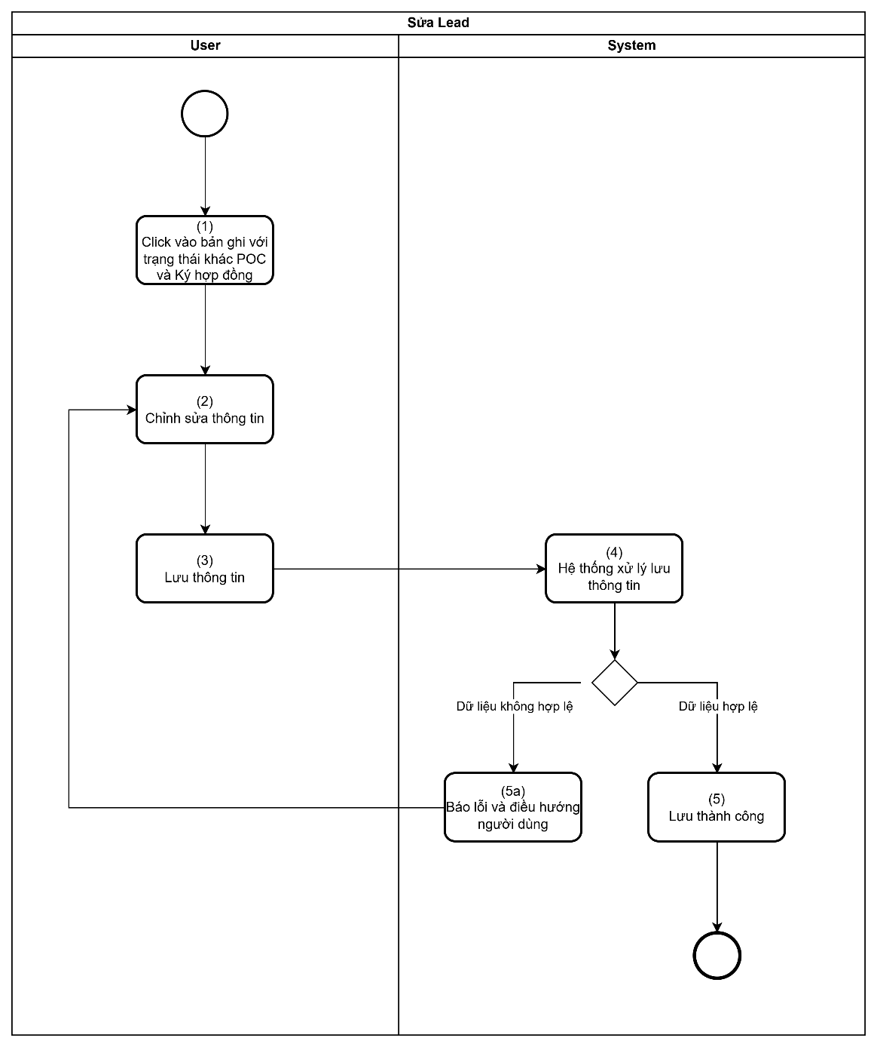

Quy Tắc Nghiệp Vụ
Bước | Mã Quy Tắc | Mô Tả
(2) | BR 1 | Quy Tắc Chỉnh sửa:  - Bản ghi được phép chỉnh sửa là các bản ghi có trạng thái khác POC và Ký hợp đồng  - Validation: Định dạng Email (chứa @ và dấu .), Tên Lead không được vượt quá 255 ký tự.  - Các thông tin chỉnh sửa sẽ hiển thị ra ngoài Kanban board bao gồm: các hoạt động đã tạo (email, call,…), Độ ưu tiên.
(5) | BR 2 | Quy Tắc Lưu vết:  - Lưu vết (Traceability): Mọi sự thay đổi trên các trường dữ liệu nhạy cảm (Tên, Số điện thoại, Mức độ ưu tiên,…) bắt buộc phải được tự động sinh ra Log trong phần "Lịch sử tương tác/Ghi chú".  - Nếu chỉnh sửa 1 field 1 lần thì hiển thị 1 dòng log  - Nếu chỉnh sửa nhiều field 1 lần thì hiển thị 1 list các chỉnh sửa trong cùng 1 thời gian đó  Ví dụ minh họa như ảnh sau: còn format hiển thị sẽ hiển thị như design figma.  1 dòng:    Nhiều dòng:  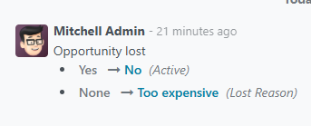  - Format hiển thị log:  [tên người thực hiện] + [thời gian]  [trường thực hiện sửa] + [nội dung cũ] + [nội dung đã sửa].  - Các log được hiển thị theo thứ tự từ mới nhất đến cũ nhất

UC 3: Thêm Comment
Mục Đích | Cho phép nhân viên kinh doanh lưu trữ lại các thông tin trao đổi ngoài luồng, đánh giá cảm quan hoặc các thông tin bổ sung về Lead trong quá trình chăm sóc mà không thuộc các trường dữ liệu cố định.
Tác Nhân | Nhân viên kinh doanh (Sales), Quản lý kinh doanh (Sales Manager), Quản trị viên (Admin) được xác thực và được phân quyền
Điều Kiện Khởi Phát | Người dùng chuyển sang "Tab Comment", nhập văn bản và nhấn nút "Lưu/Gửi".
Tiền Điều Kiện | - Đang ở trong giao diện Chi tiết Lead.  - Người dùng có quyền Thêm/Xem Comment trên Lead này.
Hậu Điều Kiện | - Hệ thống ghi nhận đoạn văn bản vào cơ sở dữ liệu và liên kết với ID của Lead hiện tại.  - Khối Comment mới ngay lập tức xuất hiện lên đầu danh sách của Tab Comment.

Sơ Đồ Luồng Tương Tác
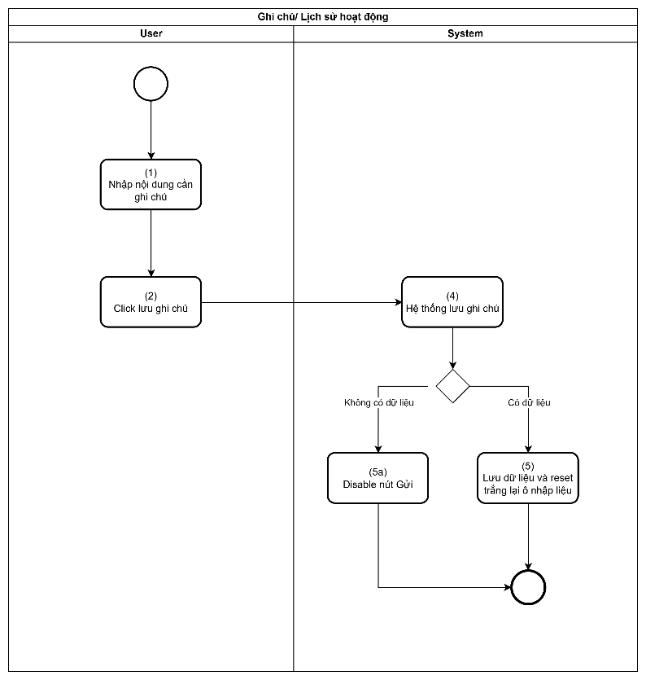
Quy Tắc Nghiệp Vụ
Bước | Mã Quy Tắc | Mô Tả
(5) | BR 1 | Quy Tắc Định dạng hiển thị:  Một dòng (khối) Comment sau khi thêm thành công bắt buộc phải render giao diện theo Format UI sau:  [Người ghi chú] + [Thời gian (Ngày/giờ)] + [Nội dung ghi chú]
(5) | BR 2 | Quy Tắc Sắp xếp thời gian:  Sắp xếp thời gian: Khối Comment mới nhất phải được đẩy lên đầu tiên trong Tab Ghi chú (Sắp xếp thời gian giảm dần - Descending).

Màn hình chi tiết
Mục đích của màn hình: Dùng để các thành viên trao đổi, thảo luận thông tin nội bộ liên quan đến Lead. Người dùng có thể xem lại lịch sử trao đổi, viết bình luận mới, hoặc tương tác (thả cảm xúc) với các bình luận của người khác. Khu vực này thường nằm ở sidebar bên phải của màn hình chi tiết
<Ảnh chụp màn hình ở chế độ đọc>
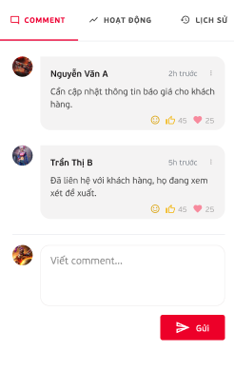
Màn hình 1: Tab Comment
<Ảnh chụp màn hình ở chế độ chỉnh sửa>
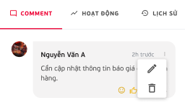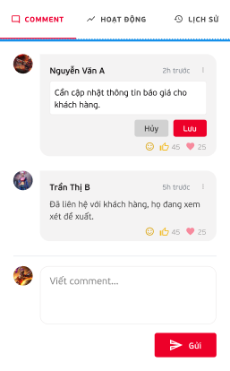
Màn hình 2: Edit comment
<Ảnh chụp màn hình khi xóa comment>
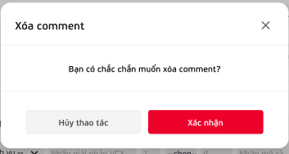
Màn hình 3: Xác nhận xóa Comment

# | Tên | Loại Control | Chỉnh Sửa | Bắt Buộc | Giá Trị Mặc Định | Mô Tả
1 | Tabs điều hướng | Tabs | Không | Không | COMMENT | Dùng để chuyển đổi giữa các tab nội dung: COMMENT (Bình luận), HOẠT ĐỘNG, và LỊCH SỬ.
2 | Danh sách bình luận | List / Data View | Không | Không | N/A | Hiển thị lịch sử các bình luận đã gửi theo thứ tự thời gian. Bao gồm: Avatar, Tên người gửi, Thời gian gửi (VD: 2h trước), và Nội dung bình luận.
3 | Nút Thao tác (3 chấm) | Icon Button | Có | Không | N/A | Nhấn để mở các tùy chọn thao tác với bình luận cá nhân (ví dụ: Chỉnh sửa, Xóa bình luận).
4 | Biểu tượng Cảm xúc (Reaction) | Icon / Button | Có | Không | N/A | Nút để tương tác với bình luận (VD: Biểu tượng Mặt trời, Trái tim...) và hiển thị tổng số lượt tương tác (VD: 45, 20).
5 | Khung nhập nội dung | Text Area | Có | Có (nếu gửi) | Place holder Viết comment ... | Khu vực để người dùng soạn thảo nội dung bình luận mới.
6 | Nút "Gửi" | Button | Không | Không | N/A | Nút để xác nhận đăng và gửi nội dung bình luận vào hệ thống.
7 | Tùy chọn "Chỉnh sửa" | Menu Item | Không | Không | N/A | Nằm trong menu khi click vào nút 3 chấm. Khi chọn, nội dung bình luận hiện tại sẽ chuyển sang trạng thái ô nhập liệu (Text Area) để sửa
8 | Tùy chọn "Xóa" | Menu Item | Không | Không | N/A | Nằm trong menu khi click vào nút 3 chấm. Dùng để xóa bỏ bình luận (có thể kèm theo popup xác nhận: "Bạn có chắc chắn muốn xóa bình luận này?").
9 | Khung nhập nội dung sửa | Text Area | Có | Có | <Nội dung cũ> | Hiển thị khi người dùng đang ở chế độ "Chỉnh sửa". Chứa lại nội dung cũ của bình luận để người dùng có thể gõ lại hoặc xóa bớt.
10 | Nút "Hủy thao tác" | Button | Không | Không | N/A | Xuất hiện trong trạng thái chỉnh sửa bình luận. Nhấn để thoát khỏi chế độ sửa, không lưu thay đổi và quay lại trạng thái hiển thị bình luận ban đầu.
11 | Nút "Lưu" | Button | Không | Không | N/A | Xuất hiện trong trạng thái chỉnh sửa bình luận. Nhấn để lưu lại nội dung bình luận đã được thay đổi và cập nhật hiển thị lên danh sách.

UC 4: Theo dõi Lịch sử hoạt động
Mục Đích | Hệ thống tự động truy vết và hiển thị toàn bộ những thay đổi dữ liệu đã diễn ra trên bản ghi Lead này từ lúc được sinh ra, giúp quản lý và Sales kiểm soát được tiến trình và không sợ mất dữ liệu
Tác Nhân | Hệ thống (Tự động ghi). Người dùng là Sales, Quản lý (để xem).
Điều Kiện Khởi Phát | Ghi log: Khởi phát ngầm (Backend) mỗi khi có 1 Use Case thay đổi dữ liệu diễn ra (Thêm, Sửa thông tin, Đổi trạng thái).  Xem log: Người dùng nhấp vào "Tab Lịch sử hoạt động".
Tiền Điều Kiện | Bản ghi Lead này đang tồn tại trong hệ thống.
Hậu Điều Kiện | Toàn bộ các mốc thay đổi dữ liệu của bản ghi được lấy từ Database và hiển thị ra giao diện

Sơ Đồ Luồng Tương Tác
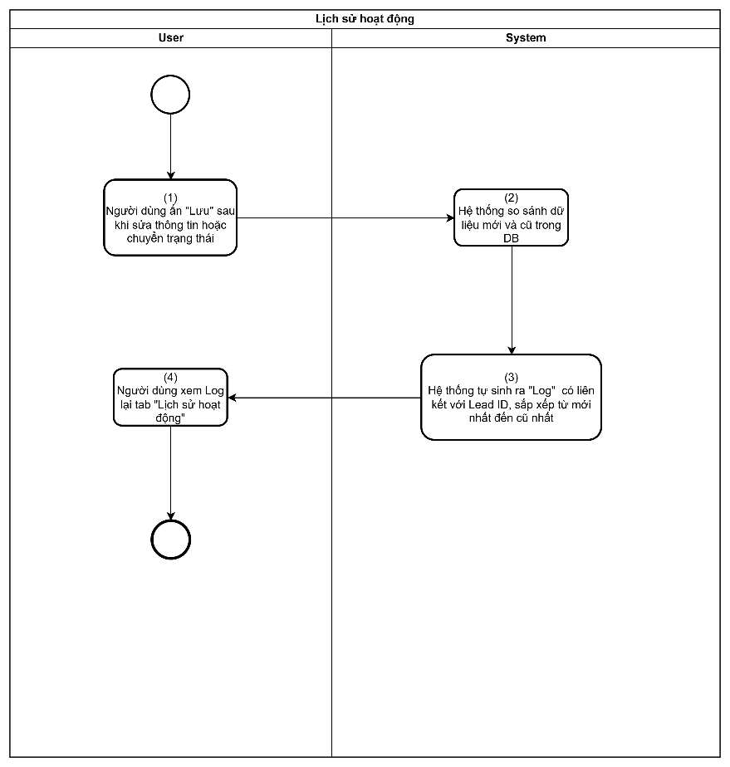

Quy Tắc Nghiệp Vụ
Bước | Mã Quy Tắc | Mô Tả
(3) | BR 1 | Quy Tắc Định dạng hiển thị:  Dữ liệu log khác với ghi chú, khi hiển thị trên UI bắt buộc phải được bóc tách và ráp theo cấu trúc Format sau:  [Tên người thực hiện] + [Thời gian (dd/mm/yyyy hh:mm)]  [Trường thực hiện sửa] + [Nội dung cũ] + ➡️ [Nội dung đã sửa]
(1) | BR 2 | Quy Tắc bắt sự thay đổi:  Quy tắc bắt sự thay đổi: Hệ thống chỉ phát sinh Log tại Tab Lịch sử nếu dữ liệu thực sự có thay đổi. VD: Người dùng ấn nút Sửa nhưng không thay đổi chữ nào và ấn Lưu thì Backend không được sinh ra Log rác.

Màn hình chi tiết
Mục đích của màn hình: Dùng để theo dõi toàn bộ vết (log) và nhật ký các thao tác, thay đổi dữ liệu đã diễn ra trên Lead này kể từ khi khởi tạo. Cung cấp thông tin ai đã làm gì, vào thời gian nào để tiện cho việc quản lý và trích xuất nguyên nhân
<Ảnh chụp màn hình ở chế độ đọc>
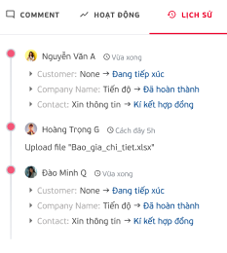

Màn hình 1: Lịch sử hoạt động
# | Tên | Loại Control | Chỉnh Sửa | Bắt Buộc | Giá Trị Mặc Định | Mô Tả
1 | Tabs điều hướng | Tabs | Không | Không | COMMENT | Dùng để chuyển đổi giữa các tab nội dung: COMMENT (Bình luận), HOẠT ĐỘNG, và LỊCH SỬ.
2 | Trục thời gian (Timeline) | Timeline / List | Không | Không | N/A | Cấu trúc giao diện dạng trục dọc đổ xuống, hiển thị danh sách các sự kiện được sắp xếp theo thời gian từ mới nhất xuống cũ nhất.
3 | Điểm mốc sự kiện (Node) | Icon | Không | Không | N/A | Biểu tượng dấu chấm nằm trên trục dọc để đánh dấu một mốc lịch sử/hành động.
4 | Người thực hiện | Text + Avatar | Không | Không | N/A | Hiển thị Ảnh đại diện (Avatar) và Tên của nhân viên/người dùng đã trực tiếp thực hiện hành động đó.
5 | Thời gian ghi nhận | Label | Không | Không | N/A | Hiển thị khoảng thời gian tương đối kể từ khi hành động diễn ra (VD: "Vừa xong", "Cách đây 5h") kèm theo icon đồng hồ nhỏ bên cạnh.
6 | Nội dung thay đổi trường dữ liệu | Label / List Item | Không | Không | N/A | Liệt kê các chi tiết trường thông tin bị thay đổi. Cú pháp hiển thị: [Tên trường]: [Giá trị cũ] ➔ [Giá trị mới] (Ví dụ: "Customer: None ➔ Đang tiếp xúc"). Thường đi kèm icon mũi tên chỉ báo thay đổi.
7 | Nội dung thao tác sự kiện | Label | Không | Không | N/A | Hiển thị log đối với các sự kiện/hành động không làm thay đổi luồng trường dữ liệu thông thường (Ví dụ: "Upload file 'Bao_gia_chi_tiet.xlsx'", "Tải xuống tài liệu...").

UC 5: Đánh dấu Lead Thất bại (Mark as Lost)
Mục Đích | Cho phép người dùng kết thúc sớm vòng đời (Lifecycle) của một Lead khi khách hàng từ chối, không liên lạc được, hoặc không phù hợp với tệp khách hàng tiềm năng. Việc đánh dấu này giúp làm sạch dữ liệu và bắt buộc thu thập "Lý do thất bại" để phục vụ báo cáo.
Tác Nhân | Nhân viên kinh doanh (Sales), Quản lý kinh doanh (Sales Manager), Quản trị viên (Admin) được xác thực và được phân quyền
Điều Kiện Khởi Phát | Người dùng nhấn vào nút "Thất bại" trên thanh công cụ của màn hình Chi tiết Lead.
Tiền Điều Kiện | - Đang xem màn hình Chi tiết của một Lead.  - Lead đang ở bất kì trạng thái nào  - Nhập lý do và xác nhận đánh dấu “Thất bại”
Hậu Điều Kiện | - Trạng thái của Lead được cập nhật thành “Thất bại" (Lost).  - Các trường dữ liệu bị khóa không cho sửa (Read-only).  - Tự động ghi nhận một Log vào Tab Lịch sử hoạt động.  - Có trademark ghi nhận “Thất bại” tại chi tiết của Lead đó

Sơ Đồ Luồng Tương Tác
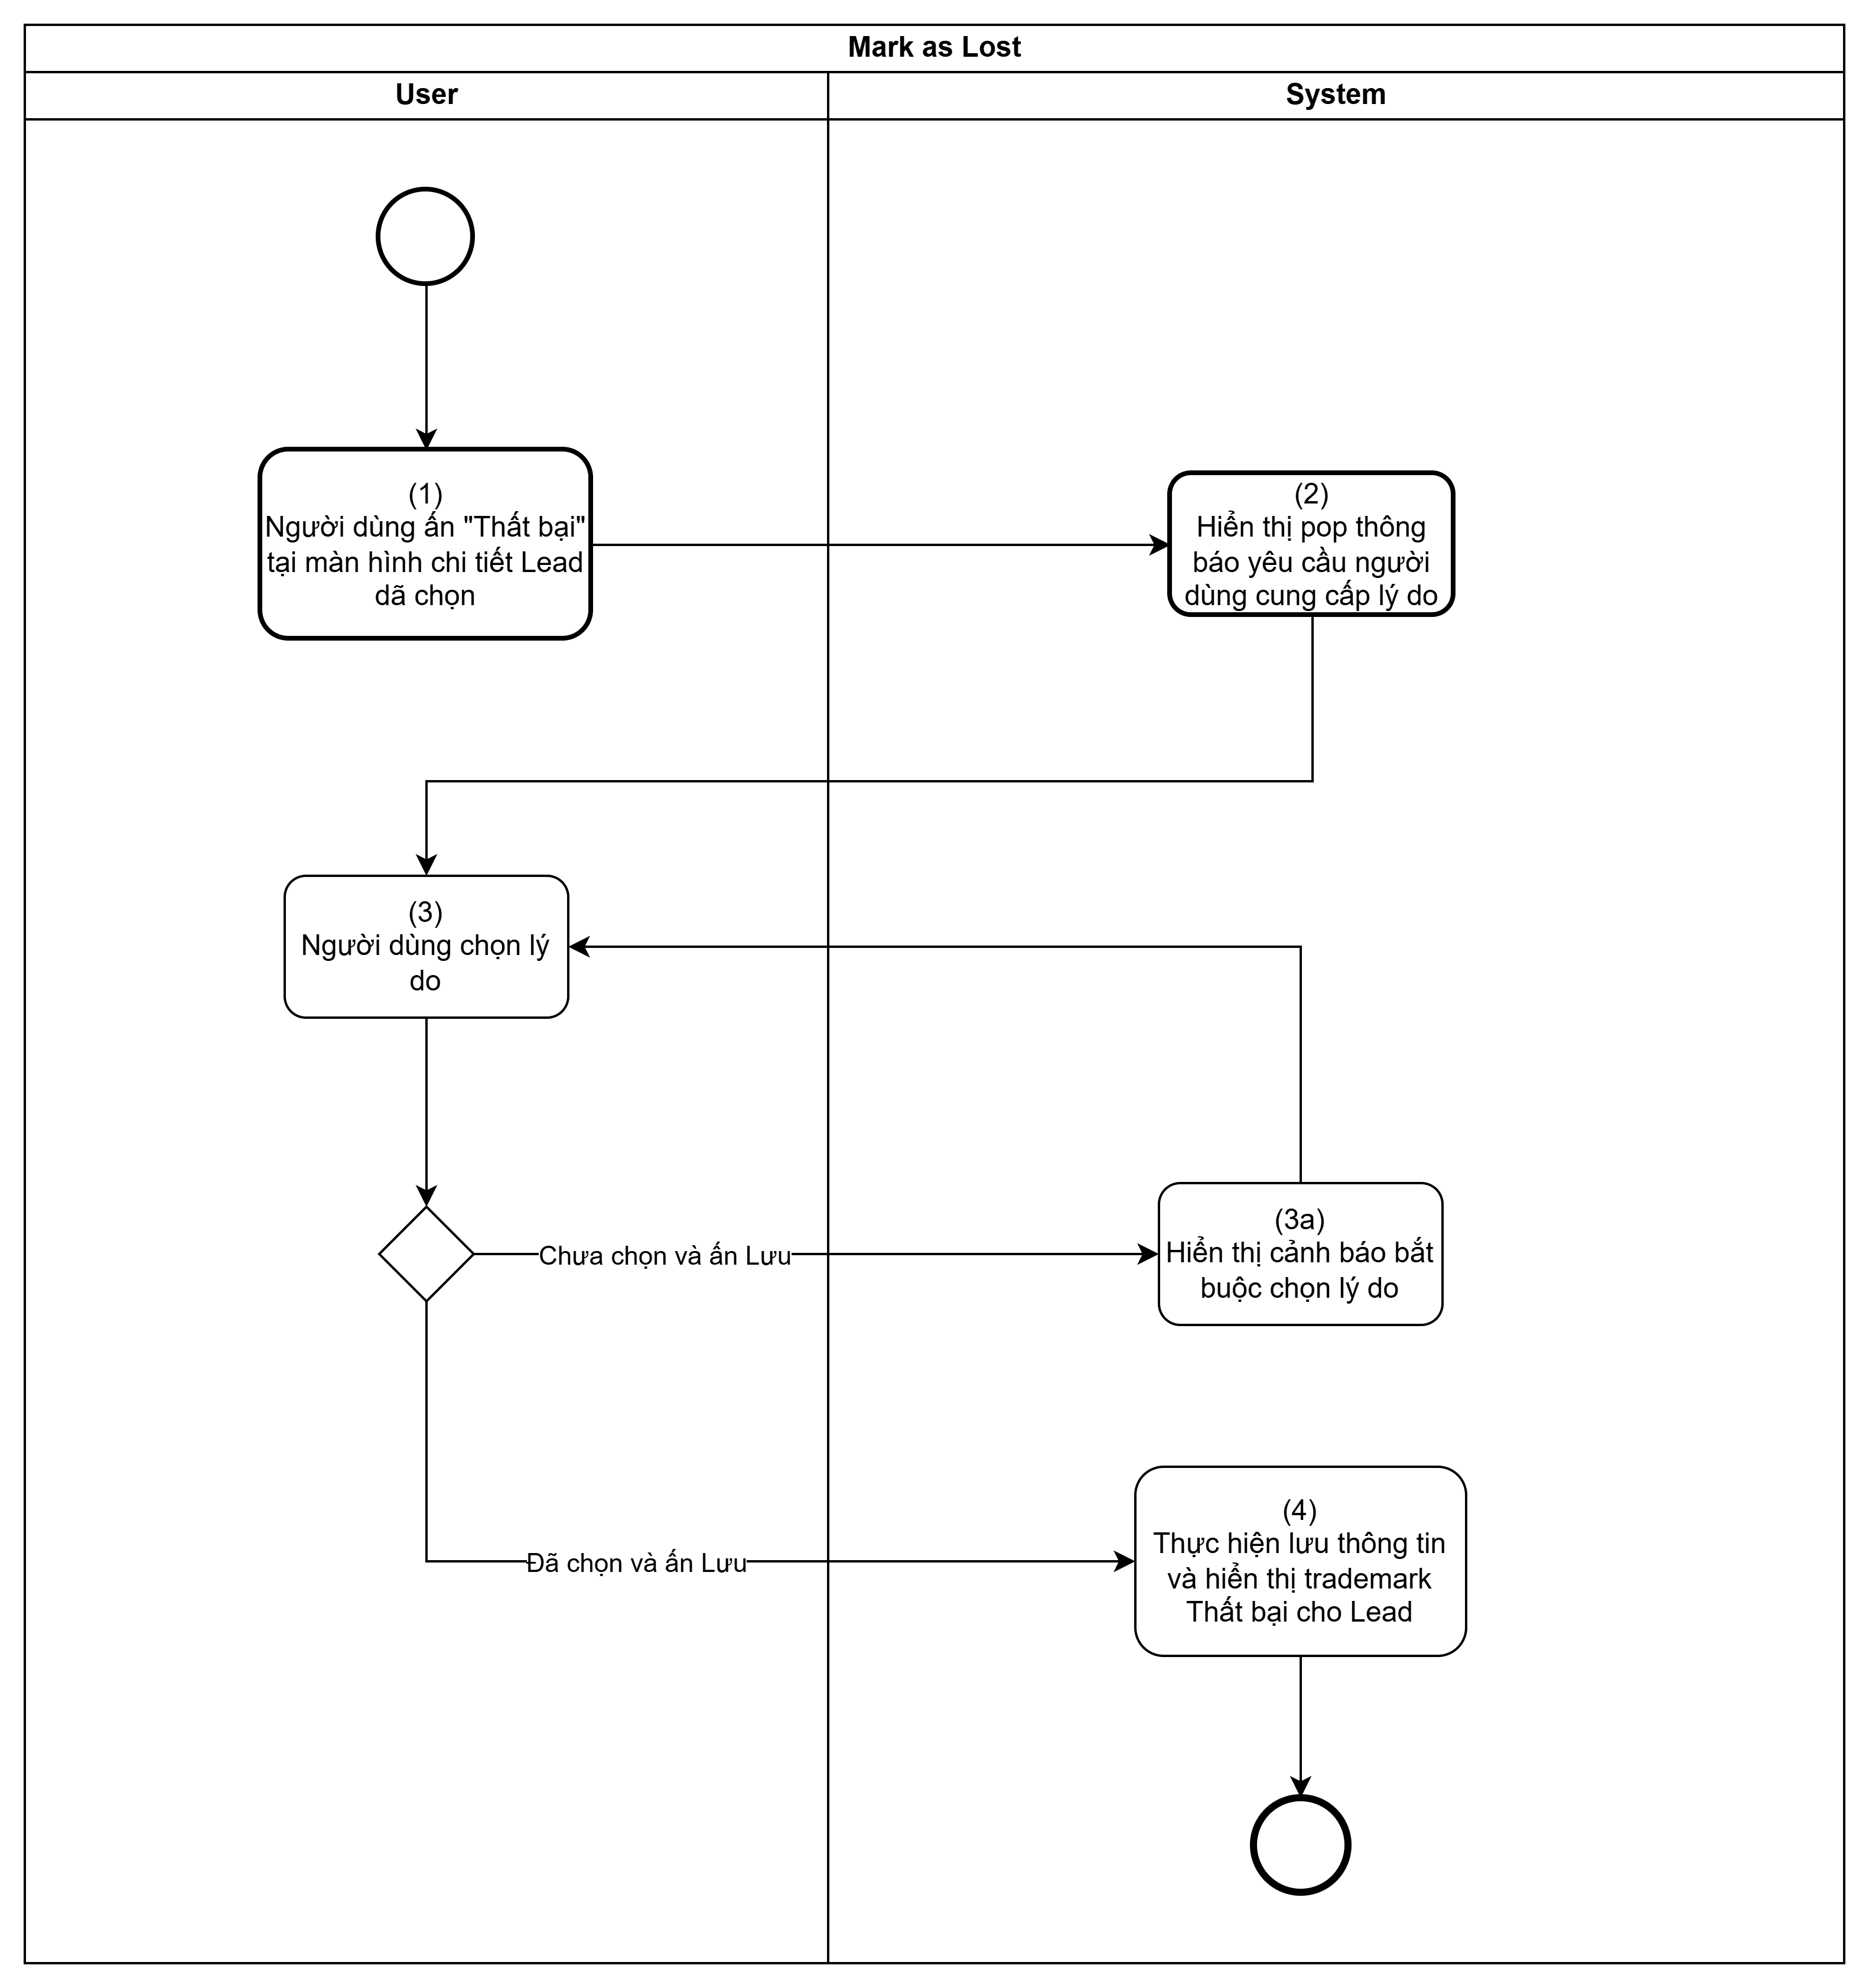

Quy Tắc Nghiệp Vụ
Bước | Mã Quy Tắc | Mô Tả
(3) | BR 1 | Quy Tắc Định dạng hiển thị:  Bắt buộc nhập: Cột dữ liệu "Lý do thất bại" là trường Bắt buộc (Required) để đảm bảo dữ liệu đầu vào cho Báo cáo
(4) | BR 2 | Quy Tắc Khóa dữ liệu:  Một khi Lead đã chuyển sang trạng thái Thất bại, Lead chỉ có thể được xem và không thể thao tác. Người dùng phải tạo Lead mới nếu muốn
(4) | BR 3 | Quy Tắc Lưu lịch sử hoạt động:  Hệ thống tự động đẩy 1 Log vào Tab Lịch sử với format theo BR 1 – Bước 3 – UC 4: Theo dõi Lịch sử hoạt động. Ví dụ: "Nguyễn Văn A - 10:15 18/04 - Đã đổi trạng thái từ [Mới] thành [Không thành công]. Lý do: “Giá quá cao".

UC 6: Tạo hoạt động
Mục Đích | Cho phép người dùng (Sales) chủ động lên kế hoạch và ghi nhận các công việc sẽ phải làm trong tương lai với Lead này (Ví dụ: Lên lịch gọi điện lại vào ngày mai, xếp lịch gửi báo giá, hẹn gặp mặt...).
Tác Nhân | Nhân viên kinh doanh (Sales), Quản lý kinh doanh (Sales Manager) được xác thực và được phân quyền
Điều Kiện Khởi Phát | Người dùng nhấp chọn Tab "Hoạt động" và nhấn vào nút "Lên lịch hoạt động".
Tiền Điều Kiện | - Hệ thống đang ở giao diện Chi tiết của một Lead cụ thể.  - Người dùng có quyền tạo mới (Create) dữ liệu trên hệ thống.
Hậu Điều Kiện | - Một bản ghi "Hoạt động" mới được tạo và liên kết với ID của Lead.  - Các hoạt động được hiển thị ra Kanban board với các icon tương ứng với hoạt động như email, gọi điện thoại, task, ...  - Lưu lịch sử về việc tạo hoạt động

Sơ Đồ Luồng Tương Tác
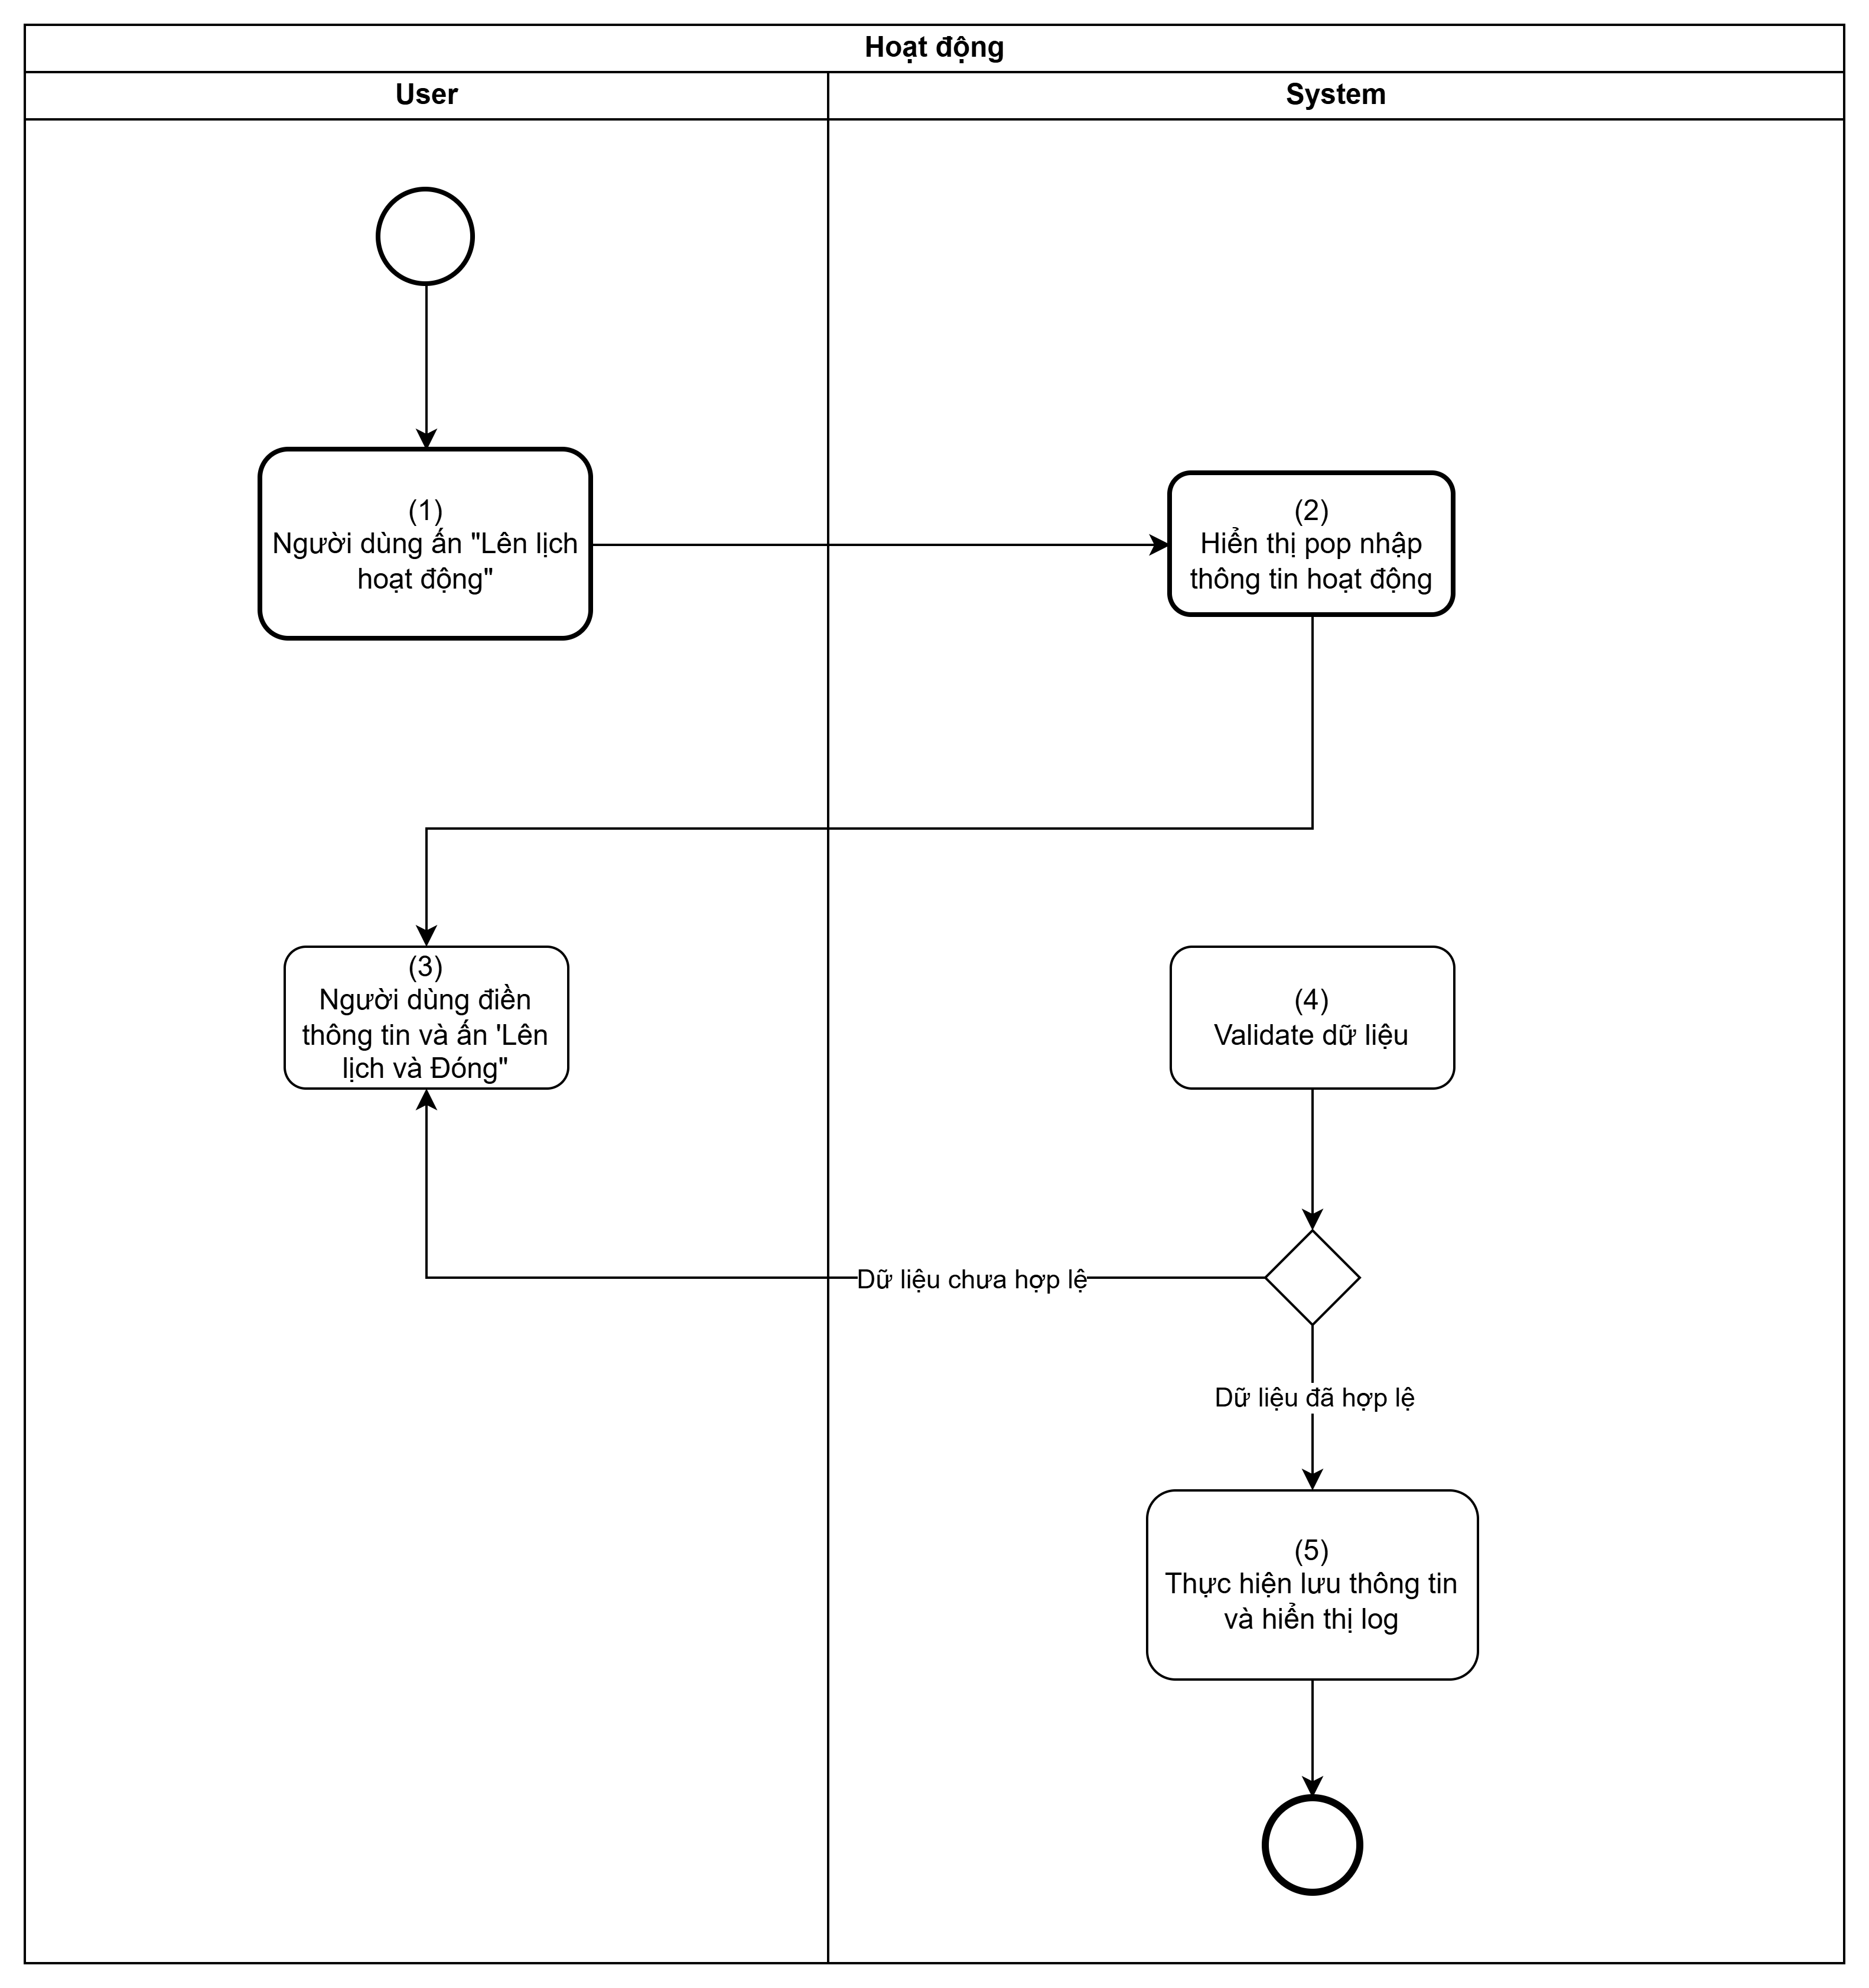
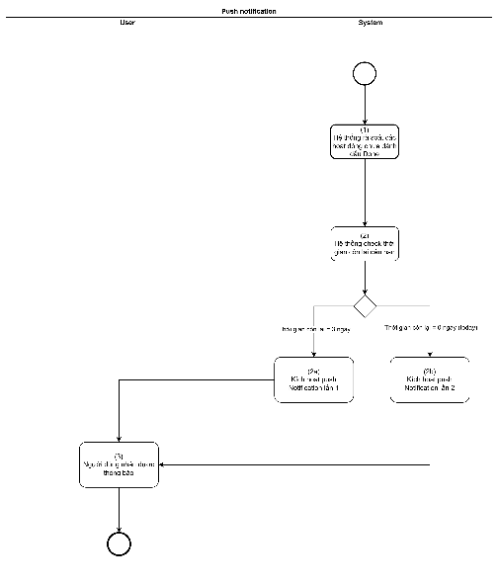

Quy Tắc Nghiệp Vụ
Bước | Mã Quy Tắc | Mô Tả
(5) | BR 1 | Quy tắc hiển thị Icon:  Các hoạt động (Activity) khi render ra ngoài giao diện danh sách BẮT BUỘC phải đi kèm với một Icon đại diện trực quan ở đầu mỗi dòng để Sales nhận diện nhanh.
(5) | BR 2 | Quy Tắc Khóa dữ liệu:  UI của giao diện phải thay đổi màu sắc phụ thuộc vào Ngày đến hạn để thúc đẩy Sales làm việc:  - Quá hạn (Overdue): hiển thị màu Đỏ.  - Đến hạn hôm nay (Today): hiển thị màu Vàng.  - Chưa đến hạn (Future): hiển thị màu Xanh lá mặc định.  Ảnh minh họa:  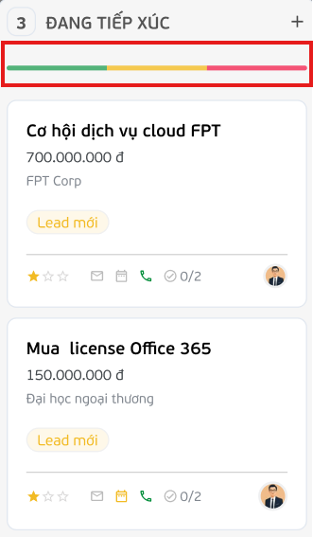
(5) | BR 3 | Quy Tắc Thao tác "Hoàn thành":  Mỗi hoạt động hiển thị ra ngoài có một nút “Hoàn thành” để người dùng ấn vào khi đã thực hiện xong. Khi ấn vào, Hoạt động đó chuyển trạng thái Đóng (Done) và bị ẩn khỏi danh sách chờ,
(5) | BR 4 | Quy Tắc Lưu “Lịch sử hoạt động”:  Các thao tác về tạo hoạt động được tự động sinh log vào Tab Lịch sử hoạt động.

UC 2: Xuất Excel
Mục Đích | Chức năng này cho phép người dùng xuất toàn bộ thông tin chi tiết của một Lead hiện tại, bao gồm các thông tin cơ bản, liên hệ, lịch sử hoạt động và comment ra một tệp tin vật lý (Excel) nhằm mục đích lưu trữ ngoại tuyến, báo cáo hoặc chia sẻ cho các bên liên quan không sử dụng hệ thống.
Tác Nhân | Nhân viên kinh doanh (Sales), Quản lý kinh doanh (Sales Manager), Quản trị viên (Admin) được xác thực và được phân quyền
Điều Kiện Khởi Phát | Người dùng nhấp vào nút/icon "Export" và chọn thông tin mong muốn xuất file (danh sách khách hàng hoặc danh sách liên hệ) từ menu thả xuống ngay bên trong màn hình Chi tiết Lead.
Tiền Điều Kiện | - Người dùng đã đăng nhập thành công vào hệ thống.  - Người dùng đang ở màn hình Chi tiết của một Lead cụ thể.  - Người dùng có quyền "Export/Download" dữ liệu (tuỳ thuộc vào phân quyền hệ thống).
Hậu Điều Kiện | - Hệ thống tạo và trả về một tệp tin định dạng được yêu cầu (Excel) chứa thông tin của Lead.  - Lịch sử hoạt động ghi nhận việc người dùng đã xuất dữ liệu của Lead này.

Sơ Đồ Luồng Tương Tác
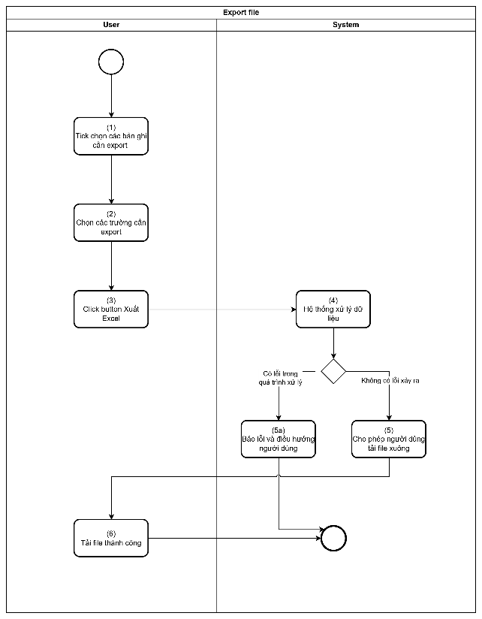

Quy Tắc Nghiệp Vụ
Bước | Mã Quy Tắc | Mô Tả
(4) | BR 1 | Quy Tắc Ánh xạ dữ liệu:  File được xuất (ví dụ Excel) phải bao gồm các khối thông tin cơ bản:  1. Thông tin chung & Liên hệ  2. Công ty & Phân loại Lead  3. Lịch sử tương tác / Ghi chú (Nếu người dùng có quyền xem mục Ghi chú nội bộ).
(4) | BR 2 | Quy Tắc Bảo mật Export:  Nếu người xuất file là nhân viên không có quyền xem "Ghi chú nội bộ" (Internal Notes), file xuất ra bắt buộc phải ẩn/lọc bỏ các trường thông tin nội bộ này.
(5) | BR 3 | Quy Tắc Đặt tên file:  Tệp tin tải xuống mặc định phải tuân theo cấu trúc định dạng chuẩn để dễ quản lý.  Ví dụ: Lead_[Lead_ID]_[Tên_Lead]_[Ngày_Xuất].xlsx (vd: Lead_10234_NguyenVanA_16042026.xlsx)

Màn hình chi tiết
Mục đích của màn hình: Dùng để các thành viên trao đổi, thảo luận thông tin nội bộ liên quan đến Lead. Người dùng có thể xem lại lịch sử trao đổi, viết bình luận mới, hoặc tương tác (thả cảm xúc) với các bình luận của người khác. Khu vực này thường nằm ở sidebar bên phải của màn hình chi tiết
<Ảnh chụp màn hình ở chế độ đọc>

Màn hình 1: Tab Comment
<Ảnh chụp màn hình ở chế độ chỉnh sửa>

Màn hình 2: Edit comment
<Ảnh chụp màn hình khi xóa comment>

# | Tên | Loại Control | Chỉnh Sửa | Bắt Buộc | Giá Trị Mặc Định | Mô Tả
1 | Khung Popup | Modal | Không | Không | N/A | Cửa sổ hiển thị nổi lên (over-lay) để nhập dữ liệu. Có nút (X) trên góc phải để đóng nhanh.
2 | Loại Hoạt Động | Dropdown | Có | Có | - Chọn - | Lựa chọn phân loại công việc cần làm (Ví dụ: Email, Gọi điện, Hội họp...).
3 | Ngày Hết Hạn | Date Picker | Có | Có | Ngày hiện tại | Chọn mốc thời gian deadline buộc phải hoàn thành công việc.
4 | Tóm Tắt | Input Text | Có | Không | Nhập tóm tắt... | Khung gõ văn bản một dòng để nhập tiêu đề hoặc nội dung chính yếu của hoạt động.
5 | Nút "Hủy Bỏ" | Button | Không | Không | N/A | Đóng popup hiện tại và hủy toàn bộ dữ liệu vừa nhập (không lưu).
6 | Nút "Lên Lịch & Đóng" | Button | Không | Không | N/A | Lưu lại dữ liệu hoạt động vào hệ thống, hiển thị Card mới ra ngoài danh sách Hoạt động và tự động đóng Popup.

Quản lý Khách hàng

UC 1: Xuất Excel
Mục Đích | Chức năng này cho phép người dùng xuất toàn bộ thông tin chi tiết của một Khách hàng hiện tại gồm thông tin khách hàng, lịch sử hoạt động và comment ra một tệp tin vật lý (Excel) nhằm mục đích lưu trữ ngoại tuyến, báo cáo hoặc chia sẻ cho các bên liên quan không sử dụng hệ thống.
Tác Nhân | Nhân viên kinh doanh (Sales), Quản lý kinh doanh (Sales Manager), Quản trị viên (Admin) được xác thực và được phân quyền
Điều Kiện Khởi Phát | Người dùng nhấp vào nút/icon "Export" và chọn thông tin mong muốn xuất file (danh sách khách hàng hoặc danh sách liên hệ) từ menu thả xuống ngay bên trong màn hình Chi tiết Khách hàng
Tiền Điều Kiện | - Người dùng đã đăng nhập thành công vào hệ thống.  - Người dùng đang ở màn hình Chi tiết của một Lead cụ thể.  - Người dùng có quyền "Export/Download" dữ liệu (tuỳ thuộc vào phân quyền hệ thống).
Hậu Điều Kiện | - Hệ thống tạo và trả về một tệp tin định dạng được yêu cầu (Excel) chứa thông tin của Lead.  - Lịch sử hoạt động ghi nhận việc người dùng đã xuất dữ liệu của Khách hàng này.
Sơ Đồ Luồng Tương Tác


Quy Tắc Nghiệp Vụ
Bước | Mã Quy Tắc | Mô Tả
(4) | BR 1 | Quy Tắc Ánh xạ dữ liệu:  File được xuất (ví dụ Excel) phải bao gồm các khối thông tin cơ bản:  1. Thông tin khách hàng  3. Hoạt động/Lịch sử hoạt động / Ghi chú (Nếu người dùng có quyền)
(4) | BR 2 | Quy Tắc Bảo mật Export:  Nếu người xuất file là nhân viên không có quyền xem "Ghi chú nội bộ" (Internal Notes), file xuất ra bắt buộc phải ẩn/lọc bỏ các trường thông tin nội bộ này.
(5) | BR 3 | Quy Tắc Đặt tên file:  Tệp tin tải xuống mặc định phải tuân theo cấu trúc định dạng chuẩn để dễ quản lý.  Ví dụ: KH_[Cus_ID]_[Tên_Khách hàng]_[Ngày_Xuất].xlsx (vd: KH_MB Bank_10234_NguyenVanA_16042026.xlsx)

Màn hình chi tiết
< Mục đích của màn hình và truy cập như thế nào>
<Ảnh chụp màn hình ở chế độ đọc>
Màn hình 2: <Tên màn hình>
<Ảnh chụp màn hình ở chế độ chỉnh sửa>
Màn hình 3: <Tên màn hình>
# | Tên | Loại Control | Chỉnh Sửa | Bắt Buộc | Giá Trị Mặc Định | Mô Tả
1 | Nút "Export / Tải xuống" | Button / Icon | No | No | N/A | Nhấn để mở các lựa chọn định dạng file có thể tải về.
2 | Thông báo (Toast) | Toast Message | No | No | N/A | Hiển thị thông báo: "Xuất dữ liệu thành công!" góc phải trên cùng màn hình.

Lịch sử hoạt động chung

Ghi chú
Mục Đích | Cho phép người dung lưu trữ lại các thông tin trao đổi ngoài luồng, đánh giá cảm quan hoặc các thông tin bổ sung về Lead trong quá trình chăm sóc mà không thuộc các trường dữ liệu cố định.
Tác Nhân | Người dùng được xác thực và được phân quyền
Điều Kiện Khởi Phát | Người dùng chuyển sang "Tab Ghi chú", nhập văn bản và nhấn nút "Lưu/Gửi".
Tiền Điều Kiện | - Đang ở trong giao diện Chi tiết có giao diện Ghi chú.  - Người dùng có quyền Thêm/Xem ghi chú này.
Hậu Điều Kiện | - Hệ thống ghi nhận đoạn văn bản vào cơ sở dữ liệu và liên kết với ID của bản ghi hiện tại.  - Khối Ghi chú mới ngay lập tức xuất hiện lên đầu danh sách của Tab Ghi chú.

Sơ Đồ Luồng Tương Tác

Quy Tắc Nghiệp Vụ
Bước | Mã Quy Tắc | Mô Tả
(5) | BR 1 | Quy Tắc Định dạng hiển thị:  Một dòng (khối) Ghi chú sau khi thêm thành công bắt buộc phải render giao diện theo Format UI sau:  [Người ghi chú] + [Thời gian (Ngày/giờ)] + [Nội dung ghi chú]
(5) | BR 2 | Quy Tắc Sắp xếp thời gian:  Sắp xếp thời gian: Khối ghi chú mới nhất phải được đẩy lên đầu tiên trong Tab Ghi chú (Sắp xếp thời gian giảm dần - Descending).

Lịch sử hoạt động
Mục Đích | Hệ thống tự động truy vết và hiển thị toàn bộ những thay đổi dữ liệu đã diễn ra trên bản ghi Lead này từ lúc được sinh ra, giúp quản lý và Sales kiểm soát được tiến trình và không sợ mất dữ liệu
Tác Nhân | Hệ thống (Tự động ghi). Người dùng là Sales, Quản lý (để xem).
Điều Kiện Khởi Phát | Ghi log: Khởi phát ngầm (Backend) mỗi khi có 1 Use Case thay đổi dữ liệu diễn ra (Thêm, Sửa thông tin, Đổi trạng thái).  Xem log: Người dùng nhấp vào "Tab Lịch sử hoạt động".
Tiền Điều Kiện | Bản ghi Lead này đang tồn tại trong hệ thống.
Hậu Điều Kiện | Toàn bộ các mốc thay đổi dữ liệu của bản ghi được lấy từ Database và hiển thị ra giao diện

Sơ Đồ Luồng Tương Tác


Quy Tắc Nghiệp Vụ
Bước | Mã Quy Tắc | Mô Tả
(3) | BR 1 | Quy Tắc Định dạng hiển thị:  Dữ liệu log khác với ghi chú, khi hiển thị trên UI bắt buộc phải được bóc tách và ráp theo cấu trúc Format sau:  [Tên người thực hiện] + [Thời gian (dd/mm/yyyy hh:mm)]  [Trường thực hiện sửa] + [Nội dung cũ] + ➡️ [Nội dung đã sửa]
(1) | BR 2 | Quy Tắc bắt sự thay đổi:  Quy tắc bắt sự thay đổi: Hệ thống chỉ phát sinh Log tại Tab Lịch sử nếu dữ liệu thực sự có thay đổi. VD: Người dùng ấn nút Sửa nhưng không thay đổi chữ nào và ấn Lưu thì Backend không được sinh ra Log rác.

Non - Functional Requirment (Optional)

Integration (Optional)

Apendix (Optional)

Quy Tắc Nghiệp Vụ Chung

Quy tắc trường dữ liệu chung
Loại Control | Mô Tả
Trường dữ liệu
Single Choice Dropdown List
Multiple Choice Dropdown List
Single/Multiple choice Dropdown with Fill In

Error System

Messages List

Terms of project

Division
Từ viết tắt | Diễn Giải
BOD/BOM | Ban giám đốc

JD
Từ viết tắt | Diễn Giải
CB PT & KSTC | Cán bộ Phân tích & Kiểm soát Tài chính

Business Term
Thuật ngữ | Diễn Giải

System
Từ viết tắt | Diễn Giải

